**МИНИСТЕРСТВО ОБРАЗОВАНИЯ РЕСПУБЛИКИ БЕЛАРУСЬ**

**БЕЛОРУССКИЙ ГОСУДАРСТВЕННЫЙ УНИВЕРСИТЕТ**

**Факультет прикладной математики и информатики**

Кафедра теории вероятностей и математической статистики

**Зайцева Лидия Викторовна**

**Исследование GHYP-распределения**

Отчет по лабораторной работе

(«Спецкурс «Процессы Леви в финансовой математике»»)

студентки 4 курса 11 группы

|  |  |  |  |  |
| --- | --- | --- | --- | --- |
| Работа сдана | | 5 мая 2015 г | | **Преподаватель** |
|  |  |  |  | *Труш Николай Николаевич* |
|  | зачтена |  | 2015 г | профессор кафедры ТВиМС, |
|  |  |  |  | доктор физ.-мат. наук |



(подпись преподавателя)

**Минск 2015**

**Задание на лабораторную работу**

1. Исследовать GHYP-распределение. Найти характеристики распределения: ма-тематическое ожидание, дисперсию, коэффициент асимметрии, коэффициент эксцесса. Отразить формулы плотности распределения. Показать, как изменяется график плотности распределения в зависимости от параметров.
2. Смоделировать случайную величину (выборки длинной 100,50,300), имеющую GHYP-распределение. Оценить параметры, плотность распределения(гистограмма).Оценить числовые характеристики.
3. Смоделировать случайный процесс, основанный на GHYP-распределении. Проверить точность моделирования.
4. Предполагая, что реальные данные удовлетворяют GARCH(1, 1)-процессу с GHYP-шумом, оценить параметры модели. Сделать прогноз на основе реальных данных.

Оглавление

[1.GHYP-распределение и его основные свойства 4](#_Toc418544305)

[Определение GHYP- распределения. Плотность, математическое ожидание, дисперсия, куртосис, асимметрия. Определение GHYP- процесса. 4](#_Toc418544306)

[Вид плотности распределения при изменяющихся поочередно параметрах lambda,a,b,delta,mu. 6](#_Toc418544307)

[2.Моделирование случайной величины. 8](#_Toc418544308)

[2.1. Метод максимального правдоподобия 8](#_Toc418544309)

[2.2. Классический критерий Колмогорова ( Колмогорова-Смирнова) 9](#_Toc418544310)

[2.3.Моделирование выборки объемом 50, оценка параметров, оценка плотности распределения (гистограмма), оценка числовых характеристик. 10](#_Toc418544311)

[2.4.Моделирование выборки объемом 100, оценка параметров, оценка плотности распределения (гистограмма) , оценка числовых характеристик. 12](#_Toc418544312)

[2.5.Моделирование выборки объемом 300, оценка параметров, оценка плотности распределения (гистограмма) , оценка числовых характеристик. 13](#_Toc418544313)

[3.Моделирование случайного процесса. 15](#_Toc418544314)

[4.Построение модели Garch(1,1) с использованием в качестве шума GHYP-распределения.Оценка параметров. Прогнозирование на основе данных, полученных с finance.yaxoo.com 16](#_Toc418544315)

# 1.GHYP-распределение и его основные свойства

## Определение GHYP- распределения. Плотность, математическое ожидание, дисперсия, куртосис, асимметрия. Определение GHYP- процесса.

**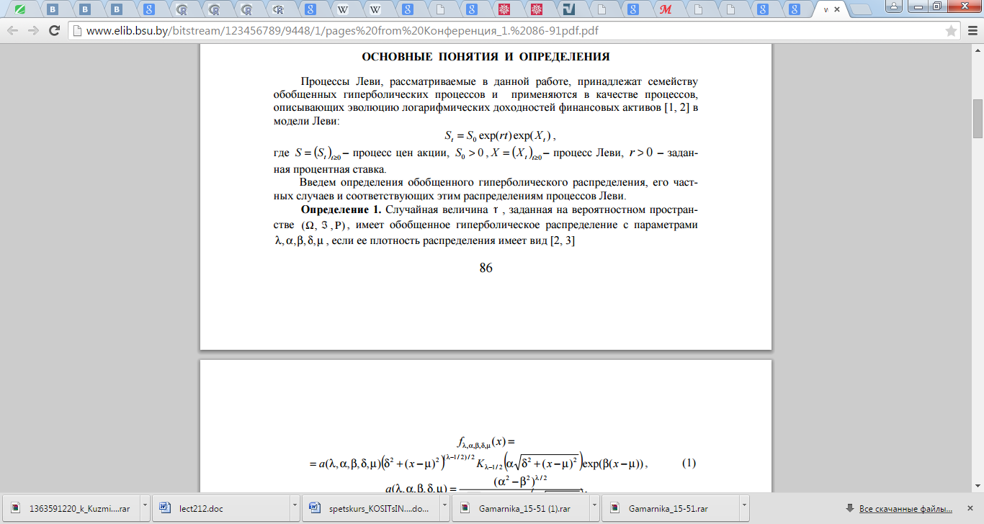**

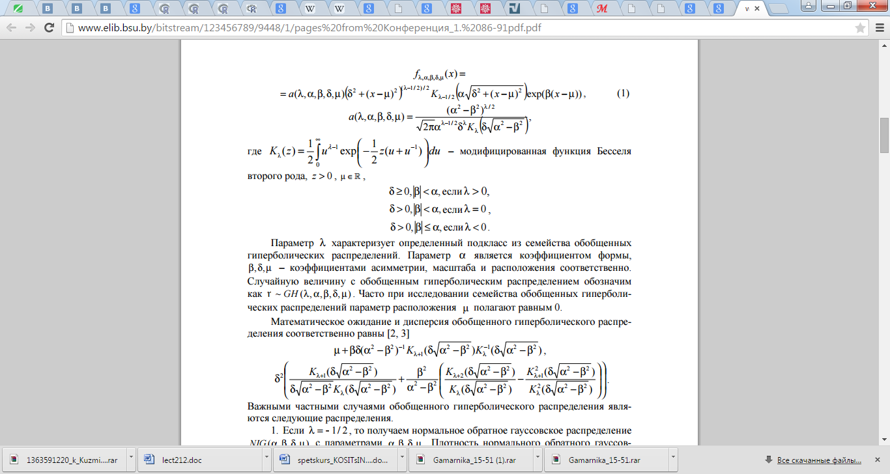

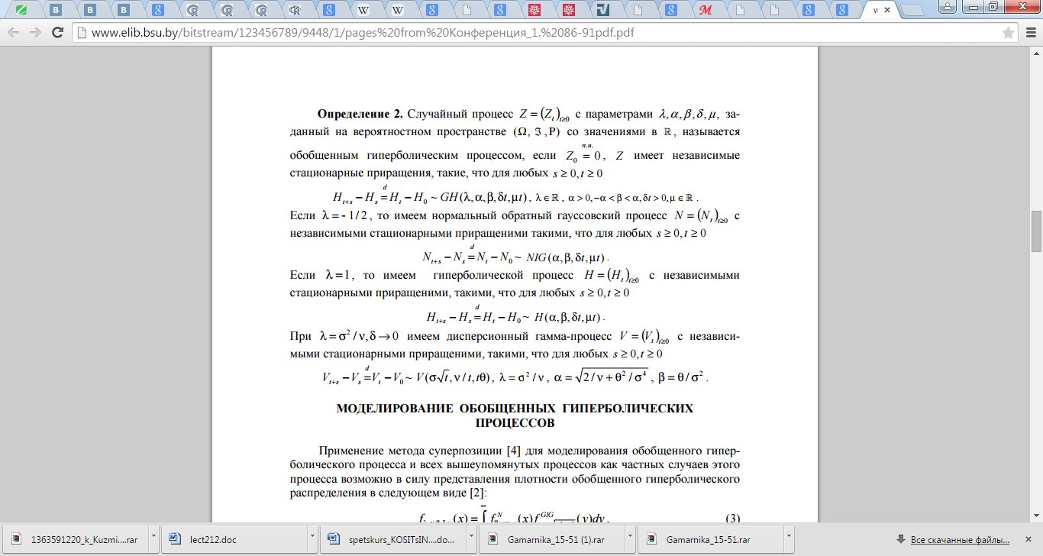

Математическое ожидание:

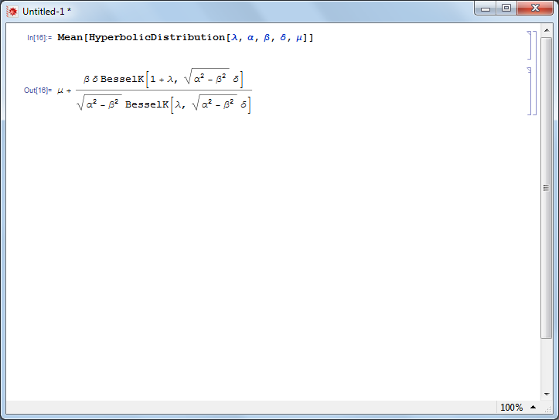

Дисперсия:

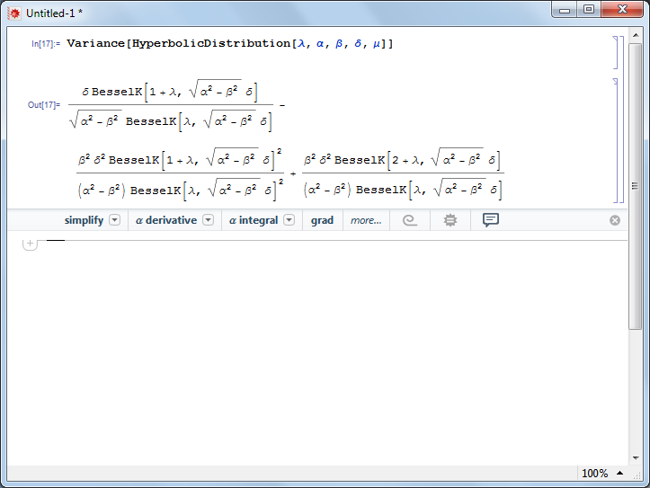

Куртосис:

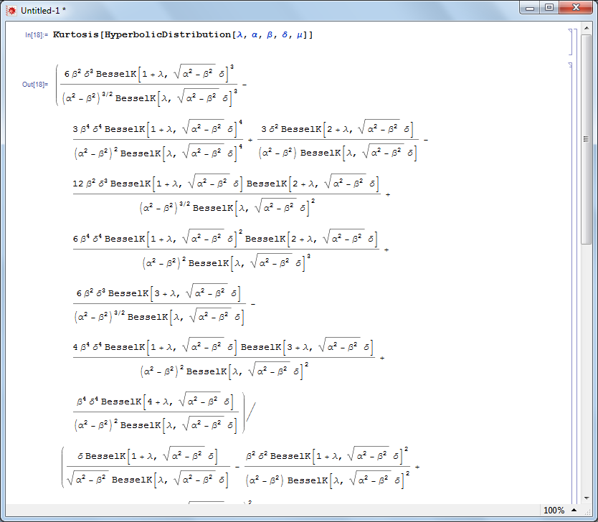 **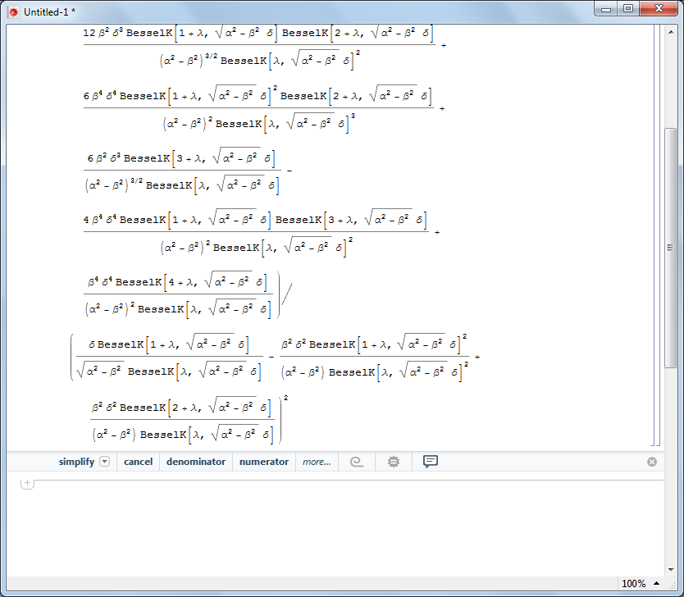**

Ассимметрия:

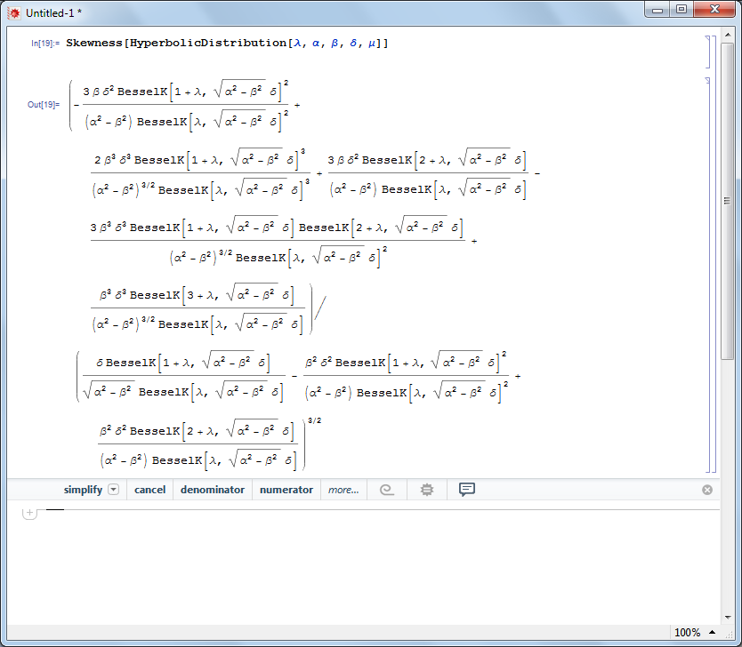

## Вид плотности распределения при изменяющихся поочередно параметрах lambda,a,b,delta,mu.

Изменяется lambda:

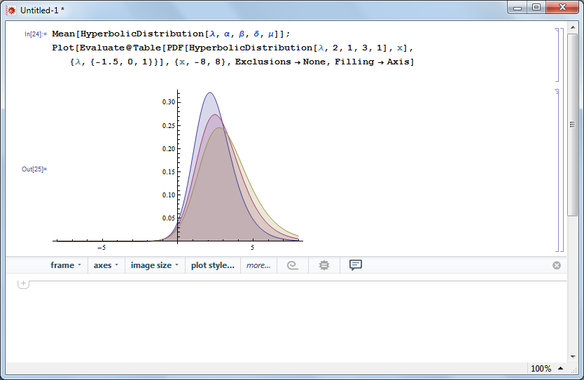

Изменяется a:

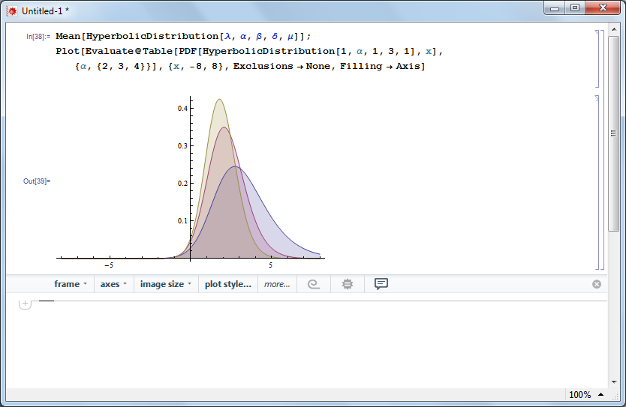

Изменяется b:

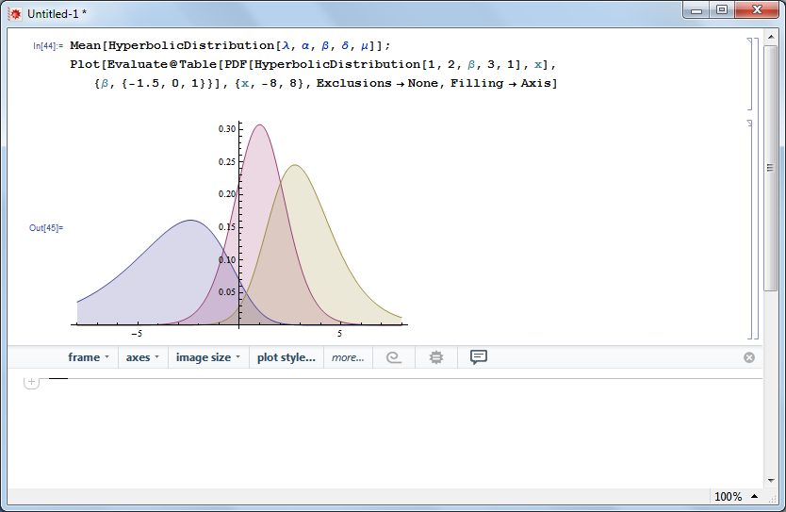

Изменяется delta:

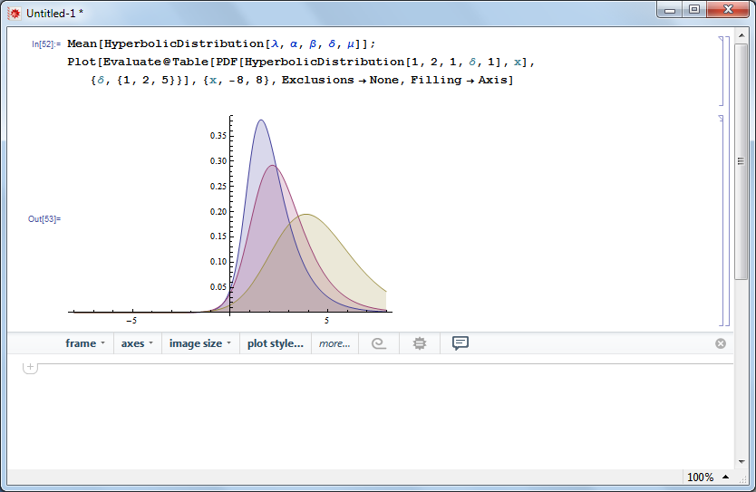

Изменяется mu:

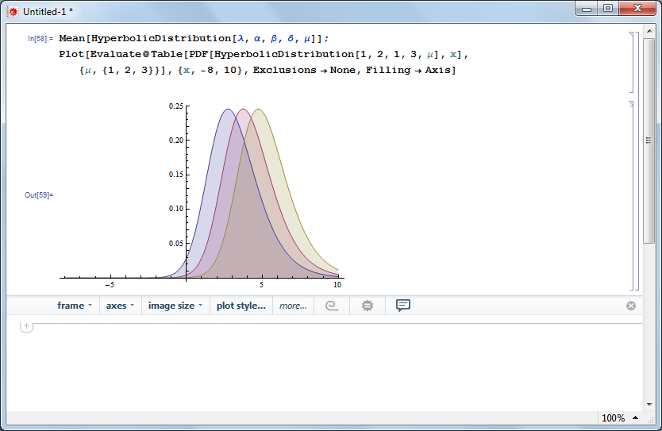

# 2.Моделирование случайной величины.

## 2.1. Метод максимального правдоподобия

Метод максимального правдоподобия, сокращенно ММП (термин был впервые использован в работе Фишера, 1922) - это общий метод оценивания параметров генеральной совокупности с помощью максимизации функции правдоподобия ***L*** выборки.

**Функция правдоподобия** ***L*** есть совместное распределение выборки, которое представляет собой функцию параметра http://www.statistica.ru/upload/medialibrary/fc4/image001.png.

http://www.statistica.ru/upload/medialibrary/fc4/image001.png - вектор неизвестных параметров модели

Если выборка имеет непрерывное распределение, функция правдоподобия ***L*** описывается совместной плотностью распределения http://www.statistica.ru/upload/medialibrary/0c3/image009.png

В случае, если элементы выборки http://www.statistica.ru/upload/medialibrary/173/image005.png имеют дискретное распределение, функция правдоподобия принимает вид http://www.statistica.ru/upload/medialibrary/e68/image007.png

Величину функция правдоподобия можно считать мерой правдоподобия значения θ при заданной реализации *x*.

Пусть ***L*** - функция правдоподобия выборки; при наблюдаемых значениях - является функцией параметров θ.

http://www.statistica.ru/upload/medialibrary/fc4/image001.png

Тогда **оценками максимального правдоподобия** **θ**  называются наиболее правдоподобные значения http://www.statistica.ru/upload/medialibrary/177/image001.png максимизирующие функцию ***L***.

http://www.statistica.ru/upload/medialibrary/177/image001.png = оценка максимального правдоподобия

Очевидно, оценки зависят от наблюдений http://www.statistica.ru/upload/medialibrary/005/5.GIF В широких предположениях эти оценки являются оптимальными.

Часто проще искать точку максимума функции http://www.statistica.ru/upload/medialibrary/7e3/image013.png, которая совпадает с http://www.statistica.ru/upload/medialibrary/177/image001.png в силу монотонности логарифма.

Пусть http://www.statistica.ru/upload/medialibrary/a5b/12.GIF - это элемент пространства http://www.statistica.ru/upload/medialibrary/156/14.GIF Если  http://www.statistica.ru/upload/medialibrary/527/15.GIF открытый интервал, а http://www.statistica.ru/upload/medialibrary/4af/17.GIF дифференцируема и достигает максимума на http://www.statistica.ru/upload/medialibrary/156/14.GIF  то оценки максимального правдоподобия удовлетворяют уравнению http://www.statistica.ru/upload/medialibrary/68b/18.GIF

## 2.2. Классический критерий Колмогорова ( Колмогорова-Смирнова)

предназначен для проверки простых гипотез о принадлежности анализируемой выборки некоторому полностью известному закону распределения.

Пусть  - выборка независимых одинаково распределённых случайных величин,  - [эмпирическая функция распределения](http://www.machinelearning.ru/wiki/index.php?title=%D0%AD%D0%BC%D0%BF%D0%B8%D1%80%D0%B8%D1%87%D0%B5%D1%81%D0%BA%D0%B0%D1%8F_%D1%84%D1%83%D0%BD%D0%BA%D1%86%D0%B8%D1%8F_%D1%80%D0%B0%D1%81%D0%BF%D1%80%D0%B5%D0%B4%D0%B5%D0%BB%D0%B5%D0%BD%D0%B8%D1%8F&action=edit),  - некоторая "истинная" [функция распределения](http://www.machinelearning.ru/wiki/index.php?title=%D0%A4%D1%83%D0%BD%D0%BA%D1%86%D0%B8%D1%8F_%D1%80%D0%B0%D1%81%D0%BF%D1%80%D0%B5%D0%B4%D0%B5%D0%BB%D0%B5%D0%BD%D0%B8%D1%8F) с известными параметрами. Статистика критерия определяется выражением:

D_n=\sup_x |F_n(x)-F(x)|.

Обозначим через H_0 гипотезу о том, что выборка подчиняется распределению F(x)\in \mathrm{C}^1(\mathbb{X}). Тогда по теореме Колмогорова при справедливости проверяемой гипотезы:

\forall t>0: \quad \lim_{n \to \infty}P(\sqrt{n} D_n \leq t)=K(t)=\sum_{j=-\infty}^{+\infty}(-1)^j \mathrm{e}^{-2j^2t^2}.

Гипотеза H_0 отвергается, если статистика \sqrt{n}D_n\! превышает квантиль распределения K_\alpha заданного уровня значимости \alpha, и принимается в противном случае.

## 2.3.Моделирование выборки объемом 50, оценка параметров, оценка плотности распределения (гистограмма), оценка числовых характеристик.

**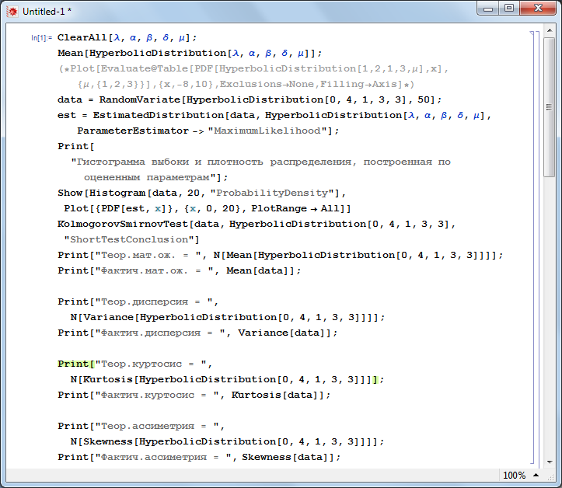**

**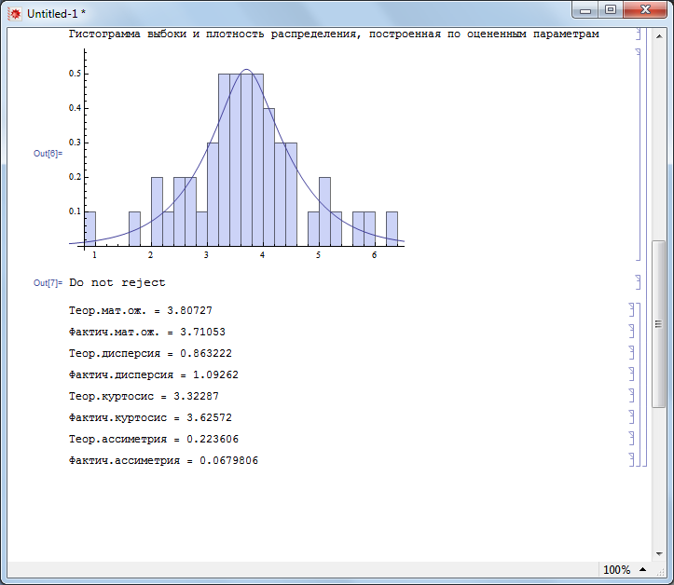**

## 2.4.Моделирование выборки объемом 100, оценка параметров, оценка плотности распределения (гистограмма) , оценка числовых характеристик.

**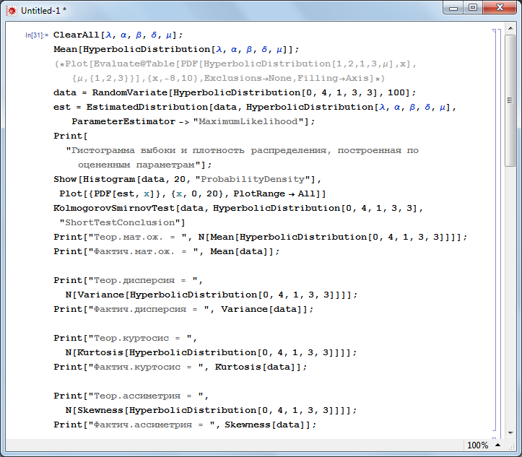**

**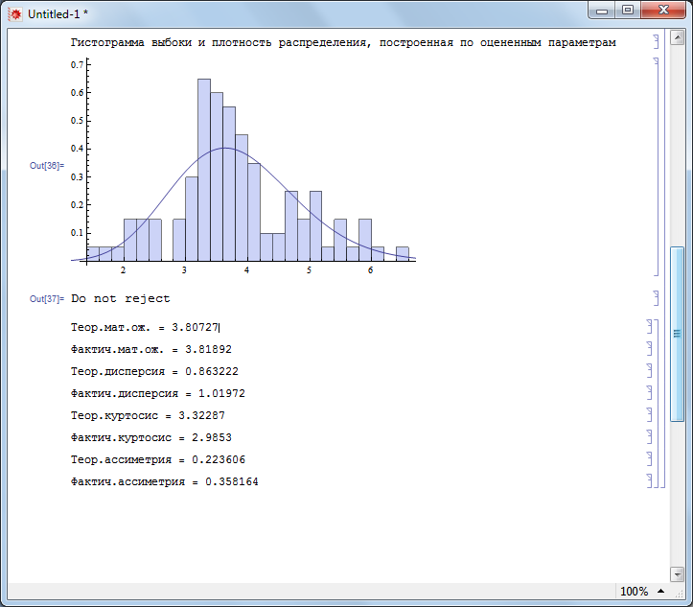**

## 2.5.Моделирование выборки объемом 300, оценка параметров, оценка плотности распределения (гистограмма) , оценка числовых характеристик.

**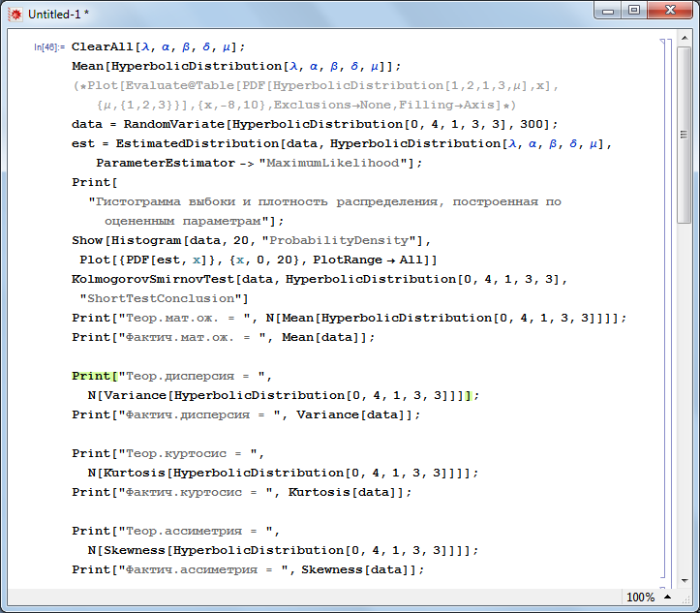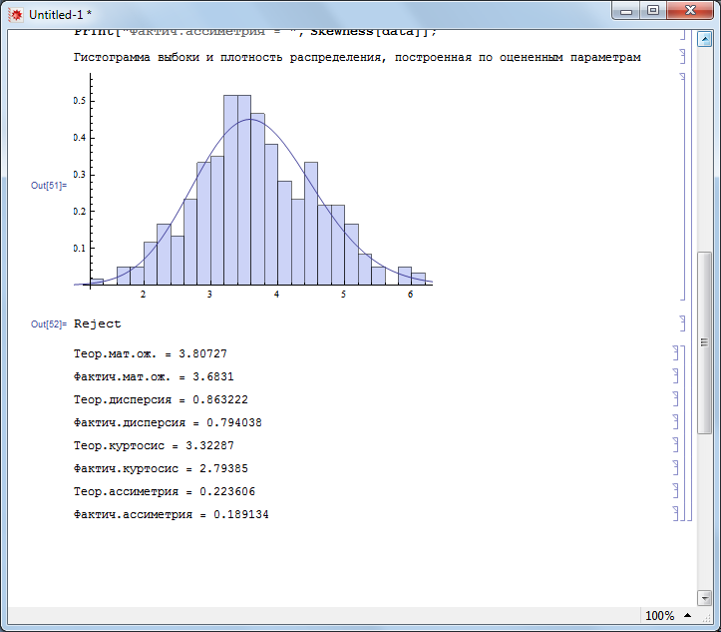**

# 3.Моделирование случайного процесса.

**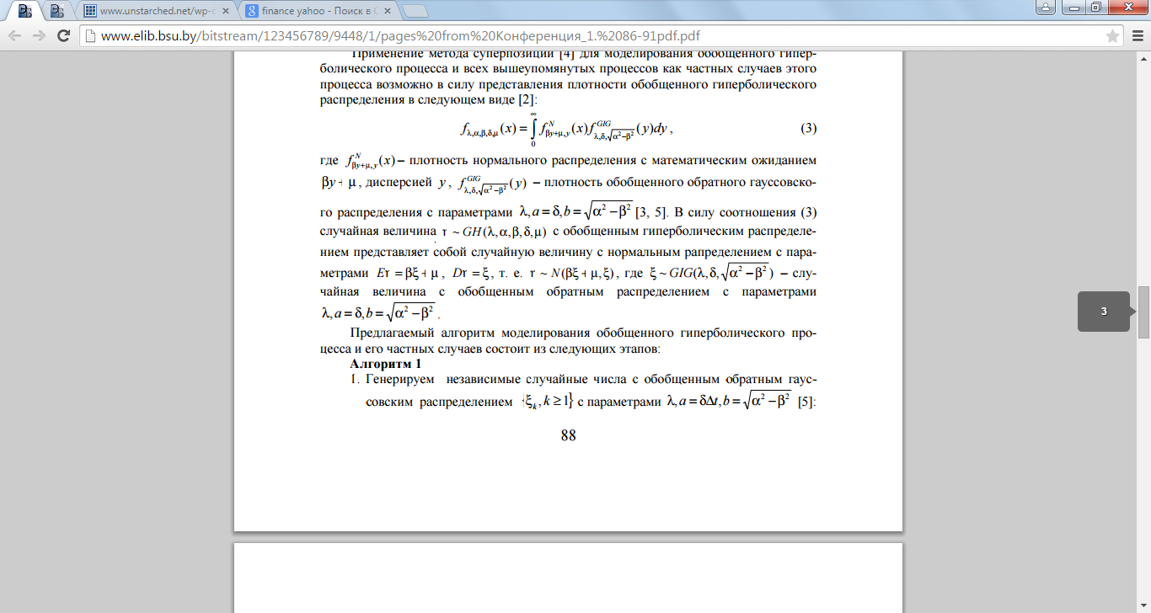**

**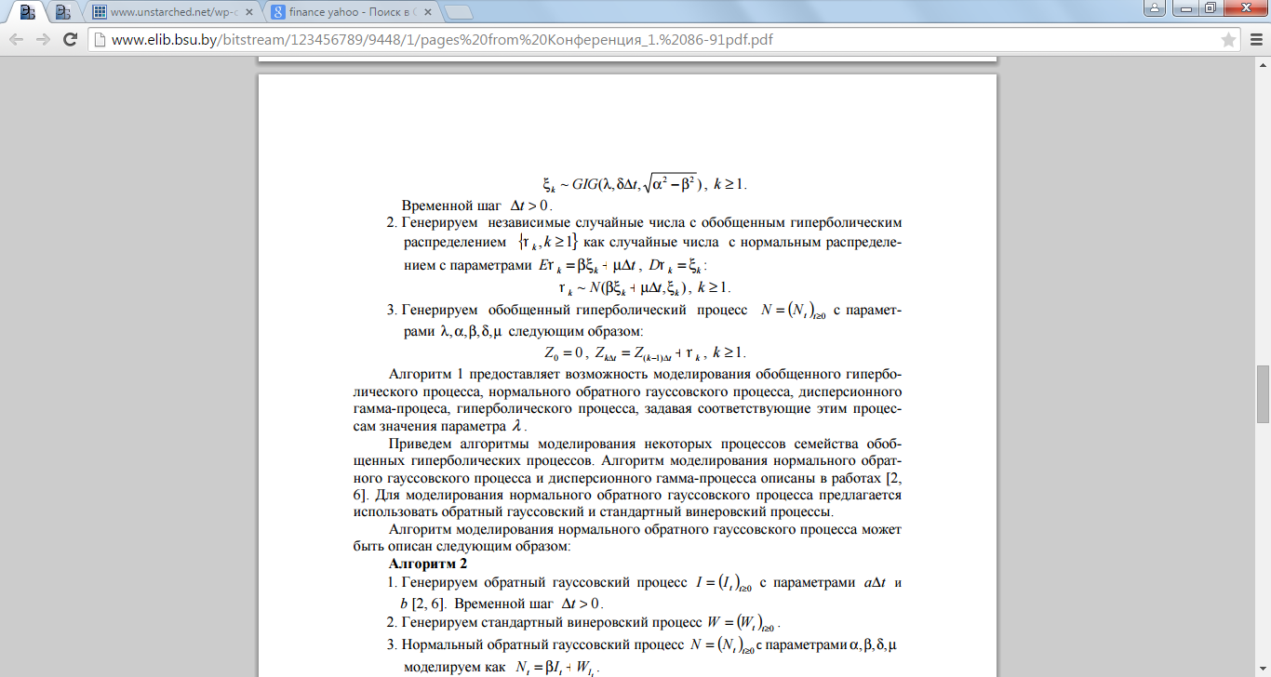**

**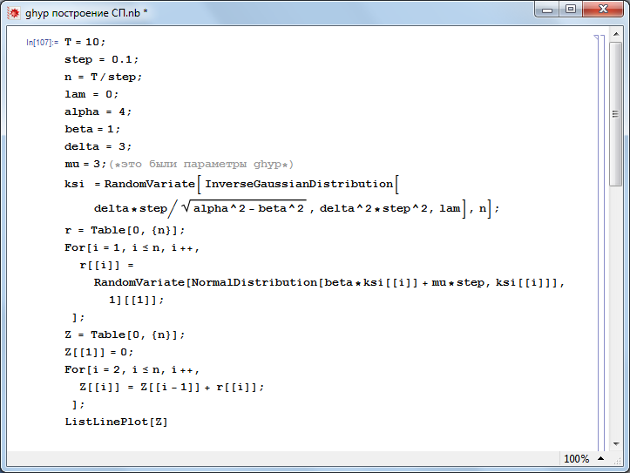**



# 4.Построение модели Garch(1,1) с использованием в качестве шума GHYP-распределения.Оценка параметров. Прогнозирование на основе данных, полученных с finance.yaxoo.com

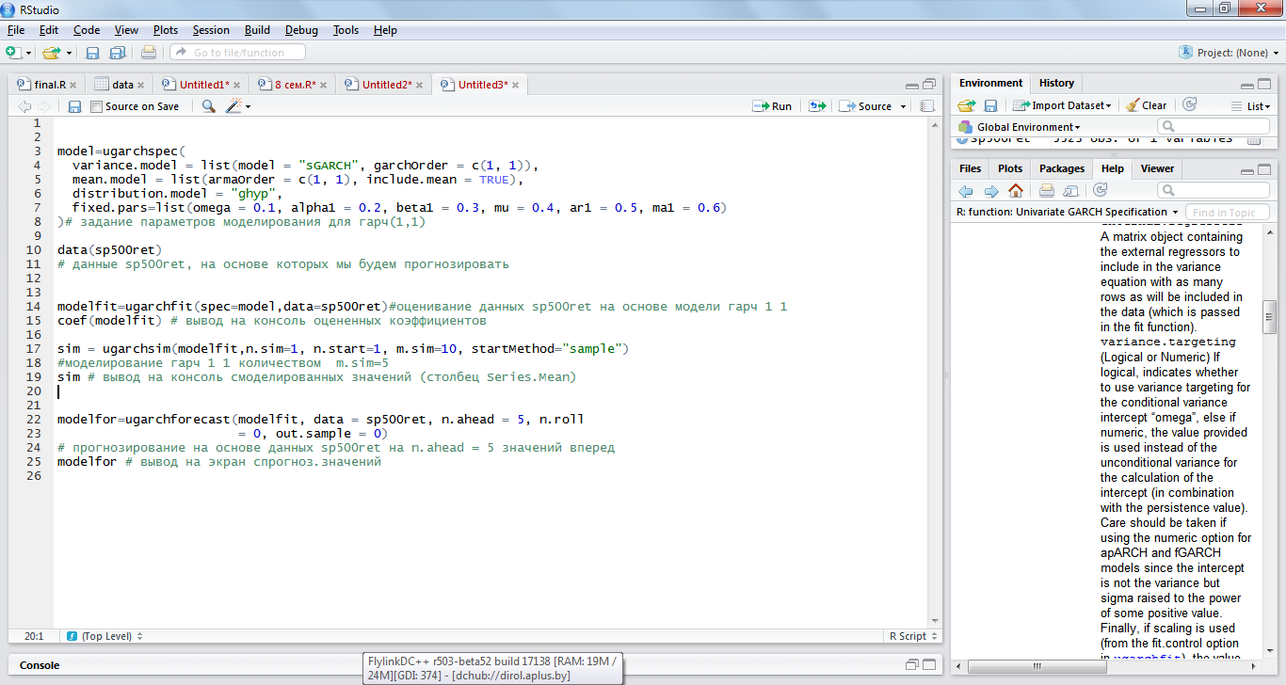

***Оцененные коэффициенты:***

mu ar1 ma1 omega alpha1 beta1 skew shape ghlambda

0.4000000 0.5000000 0.6000000 0.1000000 0.2000000 0.3000000 0.9900000 0.2500001 -0.8858987

>

***Значения, полученные из модели GARCH(1,1) c GHYP-распределением в роли шума (n=10):***

\*------------------------------------\*

\* GARCH Model Simulation \*

\*------------------------------------\*

Model : sGARCH

Horizon: 1

Simulations: 10

Seed Sigma2.Mean Sigma2.Min Sigma2.Max Series.Mean Series.Min Series.Max

sim1 8.38e+08 0.145 0.145 0.145 0.101880 0.10188 0.10188

sim2 8.38e+08 0.147 0.147 0.147 -0.028705 -0.02871 -0.02871

sim3 8.38e+08 0.145 0.145 0.145 0.152041 0.15204 0.1520

sim4 8.38e+08 0.302 0.302 0.302 1.166421 1.16642 1.16642

sim5 8.38e+08 0.148 0.148 0.148 0.014387 0.01439 0.01439

sim6 8.38e+08 0.147 0.147 0.147 0.021867 0.02187 0.02187

sim7 8.38e+08 0.145 0.145 0.145 0.066388 0.06639 0.06639

sim8 8.38e+08 0.145 0.145 0.145 0.088569 0.08857 0.08857

sim9 8.38e+08 0.146 0.146 0.146 0.070000 0.07000 0.07000

sim10 8.38e+08 0.147 0.147 0.147 0.003511 0.00351 0.00351

Mean(All) 0.00e+00 0.162 0.162 0.162 0.165636 0.16564 0.16564

Actual 0.00e+00 0.147 0.016 0.163 0.000191 -0.22900 0.10957

Unconditional 0.00e+00 0.200 NA NA 0.400000 NA NA

***Значения, спрогнозированные по модели GARCH(1,1) c GHYP-распределением в роли шума (n=5):***

\*------------------------------------\*

\* GARCH Model Forecast \*

\*------------------------------------\*

Model: sGARCH

Horizon: 5

Roll Steps: 0

Out of Sample: 0

0-roll forecast [T0=2009-01-30]:

Series Sigma

T+1 0.1297 0.3835

T+2 0.2648 0.4166

T+3 0.3324 0.4322

T+4 0.3662 0.4398

T+5 0.3831 0.4435

**СПИСОК ИСПОЛЬЗОВАННЫХ ИСТОЧНИКОВ**

1. А.В.Кузьмина. Моделирование процессов Леви [Электрон. ресурс]. – http://www.elib.bsu.by/bitstream/123456789/9448/1/pages%20from%20%D0%9A%D0%BE%D0%BD%D1%84%D0%B5%D1%80%D0%B5%D0%BD%D1%86%D0%B8%D1%8F\_1.%2086-91pdf.pdf
2. Кузьмина А.В*.* Статистическое моделирование и анализ свойств процессов Леви - Минск
3. Харин Ю.С., Степанова М.Д. Практикум на ЭВМ по математической статистике: Для

мат. спец. ун-тов.– Мн.: изд-во «Университетское», 1987.– 304 с.: ил.

1. Теория вероятностей, математическая и прикладная статистика: учебник / Ю.С. Харин, Н.М. Зуев, Е.Е. Жук.– Минск: БГУ, 2011.– 463 с.
2. Моделирование GARCH(1,1) [Электрон. ресурс].

http://www.unstarched.net/wp-content/uploads/2013/06/an-example-in-rugarch.pdf